实验七报告
【个人信息】
院系：数据科学与计算机学院 专业、年级：17级计算机科学与技术 学号：17341097 姓名：廖永滨 指导教师：凌应标

【实验目的】
1、 完善实验6中的二状态进程模型，实现五状态进程模型，从而使进程可以分工合 作，并发运行。
2、 了解派生进程、结束进程、阻塞进程等过程中父、子进程之间的关系和分别进行 的操作。
3、 理解原语的概念并实现进程控制原语do_fork(), do_exit(),do_wait(), wakeup, blocked。

【实验要求】
1、 在实验五或更后的原型基础上，进化你的原型操作系统，原型保留原有特
征的基础上，设计满足下列要求的新原型操作系统：
(1)实现控制的基本原语
(2)内核实现三系统调用，并在c库中封装相关的系统调用。
(3)编写一个c语言程序，实现多进程合作的应用程序。
2、 进程合作的应用程序可以在下面的基础上完成：由父进程生成一个字符串，
交给子进程统计其中字母的个数，然后在父进程中输出这一统计结果。
3、 编译连接你编写的用户程序，产生一个com文件，放进程原型操作系统映
像盘中。

【实验方案】
- 实验工具：
Notepad++：编写程序时使用的编辑器；
Subline：可以以16进制的方式打开并编辑任意文件；
TAMS汇编工具：可以将汇编代码编译成对应的二进制代码；
NAMS汇编工具：可以将汇编代码编译成对应的二进制代码；
TCC编译器：可以将c代码编译成对应的二进制代码；
TLINK链接器：将多个.obj文件链接成.com文件
VmWare虚拟机: 创建裸机环境，生成虚拟磁盘

- 实验基本操作方法：

a. 使用TCC编译命令：tcc -mt -c –o cfile.obj cfile.c >ccmsg.txt
b. TASM汇编命令：tasm afile.asm afile.obj > amsg.txt
c. 链接命令：tlink /3 /t cfile.obj afile.obj , final.com
d. NASM汇编指令：NASM afile.asm

- 实验原理
中断机制基础知识，中断程序的编写规范。

【实验过程】
- 实现的内容：
前一个原型中，操作系统可以用固定数量的进程解决多道程序技术。但是，这些进程模型还比较简单，进程之间互不往来，没有直接的合作。在实际的应用开发中，如果可以建立一组合作进程，并发运行，那么软件工程意义上更有优势。在这个项目中，我们完善进程模型，进程能够按需要产生子进程，一组进程分工合作，并发运行，各自完成一定的工作。合作进程在并发时，需要协调一些事件的时序，实现简单的同步，确保进程并发的情况正确完成使命。
这个实验有个难点在于设计合作程序，由于太过繁琐，而且我老是出bug，我就直接搬来了别人合作子程序在自己的操作系统上跑，发现能完美运行，所以就没有改动。

实现效果：
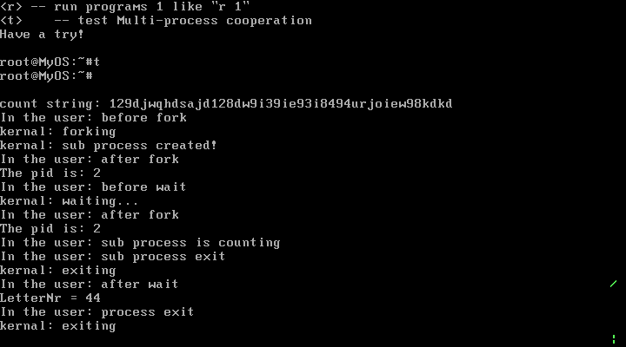
输入指令t

可以看到，各个进程间完成了合作行，严格按照fork，wait等原语来行动。

- 进程模型各模块说明：

（1）进程控制的基本操作：
（a) 扩展PCB结构，增加必要的数据项
（b) 进程创建do_fork()原语，在c语言中用fork()调用
（c) 进程终止do_exit()原语，在c语言中用exit(int exit_value)调用
（d) 进程等待子进程结束do_wait()原语，在c语言中用wait(&exit_value)调用
（e) 进程唤醒wakeup原语（内核过程）
（f) 进程唤醒blocked原语（内核过程）

（2） 进程创建：
进程的派生过程do_fork()函数所执行的操作：先在PCB表查找空闲的表项，若没有找到，则派生失败。若找到空闲的PCB表项，则将父进程的PCB表复制给子进程，并将父进程的堆栈内容复制给子进程的堆栈，然后为子进程分配一个PCBID，共享代码段和数据段，并且父子进程中对do_fork()函数的返值分别设置。内核完成进程创建后，系统中增加了一个进程。

（3） do_fork语句解析：
创建进程功能要指定一个系统调用号，在内核的系统调用总控程序中，增加
一个分支，调用do_fork() 完成子进程创建。系统调用的返回值获得方式：C语言用 ax传递，所以放在进程PCB的ax寄存器中。需要做到：1.寻找一个自由的PCB块，如 果没有，创建失败，调用返回－1。2.以调用fork()的当前进程为父进程，复制父进程 的PCB内容到自由PCB中。3.产生一个唯一的ID作为子进程的ID，存入至PCB的相应 项中。4.为子进程分配新栈区，从父进程的栈区中复制整个栈的内容到子进程的操作系 统原理实验栈区中。5.调整子进程的栈段和栈指针，子进程的父亲指针指向父进程。即 pcb_list[s].fPCB= pcb_list[CurrentPCBno];6.在父进程的调用返回ax中送子进程的 ID，子进程调用返回ax送0。

（4）wait语句解析：
在以前的原型操作系统中顺序执行用户程序，内存中不会同时有两个用户程操作系统原理实验序，所以CPU控制权交接问题简单，操作系统加载了一个用户到内存 中，然后将控制权交接给用户程序，用户程序执行完再将控制权交接回操作系统，一次性完成用户程序的执行过程。而在本次实验中采用时钟中断打断执行中的用户程序实现CPU在进程之间交替。简单起见，我们让两个用户的程序均匀地推进，就可以在每次时钟中断处理时，将CPU控制权从当前用户程序交接给另一个用户程序。

（5）exit语句解析：
父进程如果想等待子进程结束后再处理子进程的后事，需要一个系统调用wait()，进程被阻塞。而子进程终止时，调用exit()，向父进程报告这一事件，可以传递一个字节的信息给父进程，并解除父进程的阻塞，并调用进程调度过程挑选另一个就绪进程接权。

3、代码解析（实现方法）

(1)MyOS.asm：

基本无变化，但是删掉了很多我觉得对实验7无用的中断。

(2)kliba.asm：
此处为中断的核心所在，在实验六的基础上，新增了很多过程，比如fork，wait，exit等等。

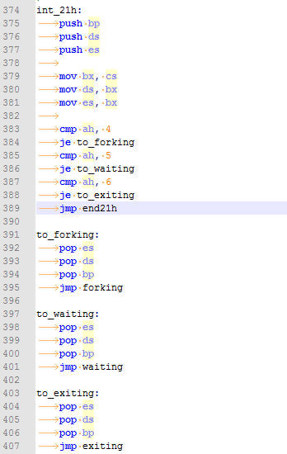
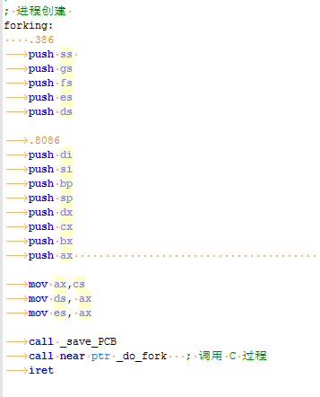
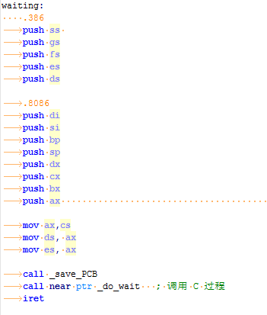

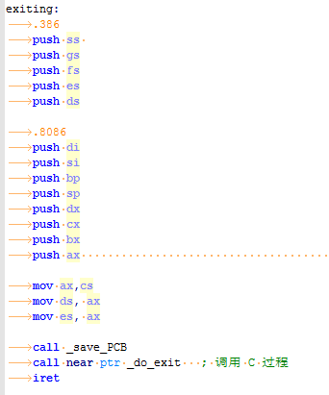

(3)kernal.c :
新增的进程相关的一系列函数。
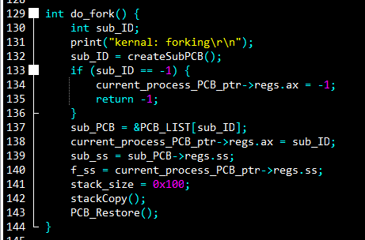

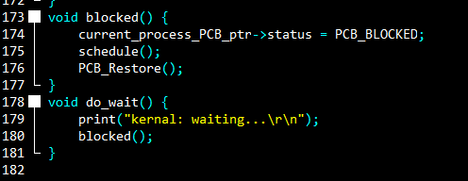

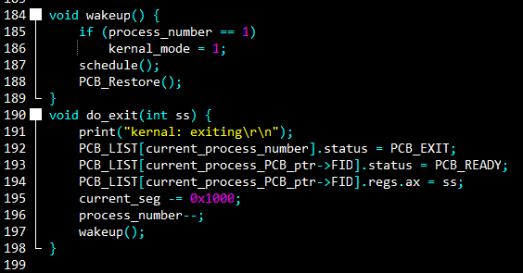

其实这里改动是非常巨大的，因为我删掉了许多没用的东西，就连先前的tab代码补全也被我注释掉了（因为我简化了指令，补全功能太过鸡肋）

- user.c等等 :
由于实验要求我们设计一个能体现进程合作的子程序，但是我搞了很久都有bug，就直接搬运的别人的代码，发现能完美契合我的操作系统，所以就没有进一步改动了。

【实验心得】
这次实验，最大的收获无异于对进程模型的进一步了解与合作方式的实现。 在实验六的基础之上，实验七的完成十分十分的困难，因为是出现了一堆乱七八糟的bug，而且完全没有解决思路。
但是我也学到了很多debug的技巧，比如说将print语句插入到fork等各个函数中间，我就能很清晰地知道到底是哪个环节出了问题。
首先，我又遇到了退不回内核态的问题。也就是回不到风火轮的状态，风火轮在轮转完进程后就不再出现。一开始解决方法很牵强，就是每次回去都强制初始化，后面发现将不是实验要的做法，不是真正的进程模型，最后也不知道是怎么的，把iret这些语句重新写了写就过了。。。。
接着，我发现run_process有问题，跑一半就死机了。这个问题困扰了我很久很久，最后发现是代码逻辑问题。在这两个问题解决的基础上，实验7基本上就完成了，子程序我是直接搬运的，所以就没有遇到什么问题。
总的来说，实验七也非常困难，我不得不参考别人代码，最后还出现了各种各样的bug。由于我删除了实验6的基本所有实验7用不上的内容，所以内核很精简。

【代码清单】
Project7
--操作系统
--KERNAL.C
--KLIBA.ASM
--MYOS.ASM
--工具包
--DOSBox.exe（只是快捷方式）
--mydoc.conf (DOSBOX的配置文件)
--nasm.exe
--nasmpath.bat
--TASM.EXE
--TCC.EXE
--TLINK.EXT
--软盘文件
--实验7.flp
--引导程序
--loading.asm
--loading.com
--用户程序
--user.asm
--user_lib.asm
--user_lib.h
--userc.c
--user.com
--userpro1.com
--userpro2.com
--userpro3.com
--userpro4.com

